**Додаток 4**

**Для Windows 7**

**Вправа 1.** **Налаштування Панелі завдань.**

**Завдання**. ***Додайте на Панель завдань програму Paint, а потім видаліть її з панелі.***

1. C:\Documents and Settings\Вчитель\Рабочий стол\Безымянный.pngУ ***Головному меню*** оберіть ***Все программы/Стандартные/Paint.***
2. На *Панелі завдань* знайдіть кнопку . Натиснувши **ПКМ** викликати контекстне меню цього об’єкта.
3. Оберіть вказівку ***Закрепить на панели задач***.
4. C:\Documents and Settings\Вчитель\Рабочий стол\Безымянный.pngЗакрийте вікно графічного редактора. Переконайтеся, що значок програми залишився на *Панелі завдань*.
5. Виконайте затримку миші на кнопці . Перевірте, що ескіз програми при цьому не відображається, а з’являється лише підказка із назвою програми.
6. C:\Documents and Settings\Вчитель\Рабочий стол\Безымянный.pngВідкрийте вікно графічного редактора, скориставшись відповідною кнопкою на *Панелі завдань*. Виконайте вказівку ***Згорнути (Свернуть)***, обравши однойменну кнопку управління в правому верхньому куті програми.
7. На *Панелі завдань* у контекстному меню кнопки оберіть вказівку ***Изьять програму из панели задач***. Закрийте вікно редактора. Переконайся, що значок програми *Paint* не відображається на *Панелі завдань*.
8. Повідомте вчителя про виконання завдання.

**Для Windows 7**

**Вправа 2. Дата і час.**

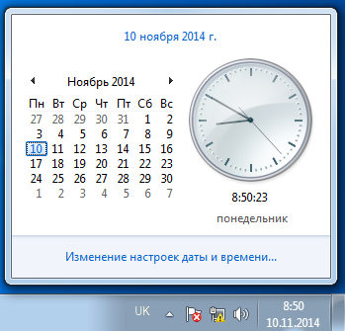

**Завдання. *Налаштуйте час відповідно до поточного часу. Визначте день тижня, який припадатиме на святкування Нового року та Дня народженння.***

1. У правій частині *Панелі завдань* натисніть на кнопку **Дати і часу**.
2. Перейдіть до вікна зміни дати і часу. Для цього виконайте вказівку ***Изменение настроек даты и времени***.
3. У вікні ***Дата й час*** виконайте вказівку ***Изменить дату и время***.
4. \\УЧЕНИК1_reInstallWin\Безымянный2.PNGУ вікні ***Настройки дати та часу*** змініть час, указаний учителем. Для цього скористайся елементом управління ***Лічильник*** або внесіть зміни, клацнувши в полі з датою.
5. Застосуйте обраний час, натиснувши кнопку ***ОК***. Перевірте, чи закрилося вікно дати і часу.
6. Дізнайся, на який день тижня припадатиме святкування **Нового року** та твого **Дня народження**. У вікні **Дати і часу**, яке потрібно відкрити, натискай кнопку *►*, поки не перейдеш до шуканої дати.
7. Повідомте вчителя про виконання завдання.

**Для Windows ХР**

**Вправа 1. Налаштування Панелі завдань.**

**Завдання**. ***Додайте на Панель завдань програму Paint, а потім видаліть її з панелі.***

1. C:\Documents and Settings\Вчитель\Рабочий стол\Безымянный4.PNGВідкрийте ***Пуск/Все программы/Стандартные/Paint****.*
2. Клацніть ***ПКМ*** на об’єкті і виберіть ***Закрепить в меню Пуск***.
3. Переконайтеся, що виконали вірно, зайшовши в меню ***Пуск*** і запустивши **Paint**.
4. Видаліть з меню ***Пуск*** цей ярлик. Для цього натисніть **ПКМ** на об’єкті і виділіть ***Изьять из меню Пуск***.
5. Ярлик буде видалено.
6. Повідомте вчителя про виконання завдання.

**Вправа 2. Дата і час.**

**Завдання**. ***Налаштуйте час відповідно до поточного часу. Визнач день тижня, який припадатиме на святкування Нового року та Дня Народження.***

1. 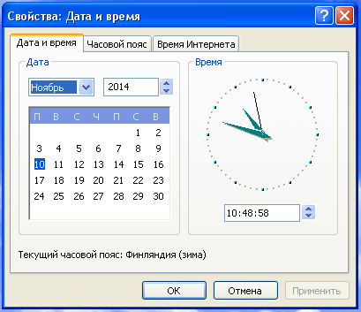У правій частині *Панелі завдань* два рази клацнути на **Дату і час**.
2. У вікні ***Дата и время*** зміни час, який указаний учителем, клацніть у полі часу.
3. Застосуйте обраний час, натиснувши кнопку ***ОК***.
4. Дізнайся, на який день тижня припадатиме святкування **Нового року** та твого **Дня народження**. У вікні ***Дата и время*** виберіть потрібний місяць та рік і перейдіть до шуканої дати.
5. Повідомте вчителя про виконання завдання.